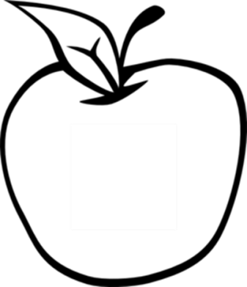

Noticias del salón 217

kory217.weebly.com

Ms. Kory

3rd Grade

Disney Magnet School

Anticipo reunir con todos Uds. el martes que viene para las conferencias de report card pick-up y discutir el progreso excelente de sus estudiantes este año. Lo siguiente es lo que vamos a hacer esta semana:

* **Lectura**— Vamos a extender el estudio del cuento The Harvest Birds y reformar el cuento como una obra teatral. Las palabras del vocabulario y deletrear están los mismos de la semana pasada.
* **Escritura** – Los estudiantes van a publicar su escritura de opinión por editarla y crear una versión final.
* **Ciencias sociales** – Vamos a estudiar la historia de una comunidad y los estudiantes van a crear una línea temporal de su propia historia.
* **Matemáticas –** El examen del capítulo 7 estará el miércoles, sobre estrategias y el vocabulario de multiplicación.
* **Ciencia –** Revisamos hoy para el examen de recursos naturales el miércoles.

**Vocabulario**

harvest

separate

ashamed

borders

advice

borrow

patch

serious

#### Fechas para recordar

11 de noviembre

no hay clase

12 de noviembre

conferencias

(report card pick-up)

27-29 de noviembre

recreo del día de acción de gracias

## Semana 11

4 de noviembre, 2013